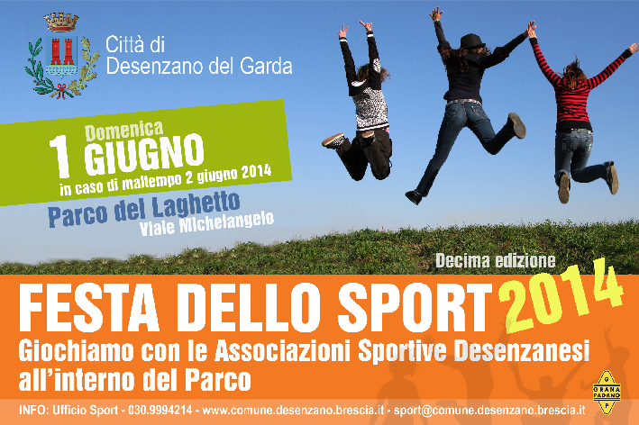

PROGRAMMA DETTAGLIATO:

- Nuoto libero con entrata gratuita – presso piscine comunali (9.30/13.00);
- Dimostrazioni di attività subacquea con l’Associazione “Talata sub” – presso piscine comunali (10.00/13.00);
- Dimostrazione di basket con l’Ass. “Virtus Desenzano BK”(10.00/12.00 - 14.30/17.30);
- Battesimo della sella: tutti a cavallo con l’Ass. “Rama Dan” (10.00/13.00 - 14.30/17.30);
- Simulazione deriva con le Ass. “Fraglia Vela” e “Lega Navale Italiana” (10.00/13.00 - 14.00/17.30);
- Lezioni dimostrative di nordic walking a cura dell’Ass. “Pro Desenzano – Scuola Italiana nordic walking Lago di Garda” - ogni mezz’ora a partire dalle ore 10.00 e fino alle ore 12.00 e dalle 14.00 e fino alle ore 18.00;
- Olimpiadi di atletica leggera (corse, salti, lanci) con l’Ass. “Pro Desenzano” – presso pista di atletica (10.00/12.00);
- Dimostrazione tecniche gioco rugby con l’Ass. “Rugby Desenzano 2006” (10.00/13.00 -14.00/19.00. Partita ore 15.00/17,00);
- Giochi intorno al lago (ferrata, slackline..) con il “C.A.I.” di Desenzano del Garda (10.00/13.00 - 14.30/18.00);
- Prove di tiro con l’arco con l’Ass. “Pro Desenzano” (10.00/13.00 - 14.30/18.30);
- Visita il parco con le bicilette “CTS” (10.00/12.00 – 14.00/18.00);
- Laboratori di scavo archeologico a cura della coop. “La Melagrana” (1° lab 10.00 - 2° lab 11.30);
- Laboratori di disegno a cura della coop. “La Melagrana” (14.30/18.30);
- Ping pong, bigliardino e altri giochi a cura delle Associazioni sportive (10.00/14.00 - 14.00/19.00);
- Prova gratuita di minitennis (10.00/18.00) a cura dell’Associazione Tennis Desenzano;
- Boot camp CBS a cura dell’Ass. “Wellfit concept” (10.00/13.00 - 14.30/19.00);
- Speed in line a cura dell’Ass. pattinaggio artistico “Gardalago” (10.45/11.00)
- Dimostrazione di free style – pista skate – a cura dell’Ass. pattinaggio artistico “Gardalago” (11.00/11.15);
- Dimostrazione di arti marziali sudest asiatico sulla difesa personale a cura dell’Associazione Black Bull Academy – (16.45/18.00);
- Hockey in line a cura dell’Ass. pattinaggio artistico “Gardalago” (11.15/11.30)
- Nuoto sincronizzato presso la piscina comunale “G. Signori” a cura di Sport management – presso piscine comunali (11.30/12.00);
- Partita di pallanuoto presso la piscina comunale “G. Signori” a cura di Sport management – presso piscine comunali (12.00/12.30);
- “Caccia al tesoro!” organizzata dall’Ass. “Cappellaio Matto”(15.30/17.30);
- Assistenza sanitaria e screening cardiovascolari a cura dell’Associazione “Cuore Amico” (9.30/18.30);
- Prove di calcio a cura dell’”USO Duomo” (14.30/17.00);
- Volley a cura dell’Associazione “Pro-Desenzano” (14.30/19.30)
- Dimostrazione artistiche associazioni di danza, ginnastica artistica e pattinaggio* (15.00/18.30).
- Dalle ore 15.30 nei pressi della pista di skate distribuzione di budini offerti dalla ditta Cameo a tutti i bambini presenti.

* a cura delle Associazioni “Black Bull Academy”, “Atelier della danza”, “Desenzano gym”, “Gardalago”, “Montecarlo Kledi dance, “Professione Danza”, “Ritmica Desenzano”.

Il programma potrebbe subire qualche piccola variazione.

Aggiornamento 02 settembre 2013

